www.programtour.com
Tel 089-9246304, 0875149753, 02-9482065, 02-9481866 Line ID : 0899246304

วันแรก กรุงเทพฯ (สนามบินสุวรรณภูมิ)

21.00 น. คณะพร้อมกันที่สนามบินนานาชาติดอนเมือง ชั้น 3 อาคารผู้โดยสารระหว่างประเทศ เคาน์เตอร์สายการบิน NOKSCOOT เจ้าหน้าที่ของบริษัทฯ คอยให้การต้อนรับ และอำนวยความสะดวกในการขึ้นเครื่อง (หัวหน้าทัวร์แนะนำการเดินทาง) สายการบิน NOKSCOOT ใช้เครื่อง AIRBUS จำนวน 415 ที่นั่ง จัดที่นั่งแบบ 3-4-3 มีบริการอาหารร้อนเสิร์ฟทั้งขาไปและขากลับ (น้ำหนักกระเป๋า 20 กก./ท่าน หากต้องการซื้อน้ำหนักเพิ่ม ต้องเสียค่าใช้จ่าย)
วันที่สอง อินชอน-สวนเทพนิยายอิตาลีเวเนเซีย – เกาะนามิย้อนรอยซีรีย์ดัง-ป้อมฮาวาซอง
02.15 น. บินลัดฟ้าสู่ สาธารณะรัฐเกาหลีใต้ โดยเที่ยวบินที่ XW918 (มีบริการอาหารและเครื่องดื่มบนเครื่อง)
09.20 น. เดินทางถึงท่าอากาศยานนานาชาติอินชอน สาธารณรัฐเกาหลีใต้ (เวลาท้องถิ่นเร็วกว่าไทย
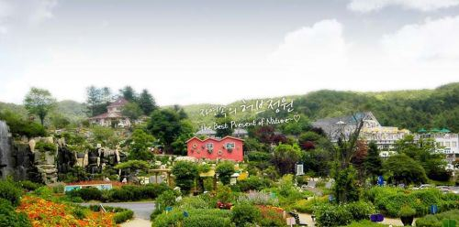
2 ช.ม.กรุณาปรับนาฬิกาของท่านเป็นเวลาท้องถิ่นเพื่อสะดวกในการนัดหมาย) หลังจากผ่านพิธีการตรวจคนเข้าเมืองและศุลกากรแล้ว ขอต้อนรับทุกท่านสู่ สาธารณะรัฐเกาหลีใต้ รถโค้ชพาท่านข้ามทะเลตะวันตกด้วยสะพานแขวนยองจองหรือสะพานเพื่อความหวังในการรวมชาติที่ยาวกว่า 4.42กม. และมียอดโดมสูง 107 เมตร จากนั้นนำท่านสู่ สัมผัสดินแดนสวนเทพนิยายอิตาลี ที่มีอยู่จริงนเกาหลีถูกเรียกขานว่า The Korean Venezia “ หรือสวรรค์แห่งดอกไม้สมุนไพรยุโรปสถานที่ธรรมชาติจะช่วยให้คุณได้สัมผัส และเรียนรู้ความอโรมาเพื่อสุขภาพอย่างแท้จริง หรือจะเลือกซื้อเลือกชิมชารสชาติต่างๆ ขนมเค้กของใช้น่ารักเพลินกับสวนกลางแจ้งหรือสวนในร่มอธิฐานโยนเหรียญกับน้ำพุเทรวีแห่งกรุงโรม
เที่ยง บริการอาหารกลางวัน ณ ภัตตาคาร เมนู “ทัคคาลบี“ หรือไก่บาร์บีคิวผัดซอสเกาหลี
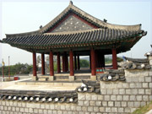
จากนั้นนำท่านเดินทางไปยัง เกาะนามิ ตั้งอยู่ที่เมืองชุนชอน ห่างจากกรุงโซลไปทางตะวันออก ประมาณ 63 กิโลเมตร เป็นแหล่งท่องเที่ยวที่มีชื่อเสียงของเกาหลีใต้ เกาะนามิมีรูปร่างเหมือนใบไม้ลอยน้ำ เป็นเกาะกลางแม่น้ำฮัน ซึ่งเกิดจากการสร้างเขื่อนชองพยอง โด่งดังจากซีรีย์ เพลงรักในสายลมหนาว ซึ่งใช้เกาะนามิเป็นสถานที่ถ่ายทำ เกาะนามิได้ชื่อตามนายพลนามิ ที่รับราชการตั้งแต่อายุ 17 ปี บิดาอยู่ในตระกูลสูงศักดิ์ ส่วนมารดาเป็นเจ้าฟ้าหญิง เขานำทัพกวาดล้างจลาจลในพื้นที่ภาคเหนือและตะวันออกเฉียงเหนือของประเทศได้ทั้งหมด และได้รับตำแหน่งสูงเมื่อยังมีอายุเพียง 26 ปี แต่หลังจาก 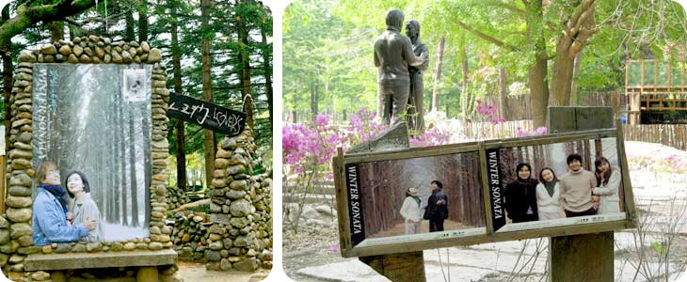 เปลี่ยนรัชกาลใหม่ เขาก็ถูกใส่ร้ายว่าเป็นกบฏ และถูกประหารชีวิตพร้อมกับมารดาและพวกรวม 25 คน ต่อมา หลังผลัดเปลี่ยนรัชกาลใหม่อีกครั้ง ได้มีการพิสูจน์พบว่าข้อกล่าวหาทั้งหมดล้วนเป็นเท็จ เขาจึงได้รับคืนยศถาบรรดาศักดิ์ดังเดิม เกาะนามิเรียกตัวเองอย่างเก๋ไก๋ว่า NAMINARA REPUBLIC และเรียกตั๋วเรือข้ามฟากและตั๋วเข้าชมเกาะว่า VISA ทำให้นักท่องเที่ยวรู้สึกเสมือนข้ามมาเที่ยวรัฐๆ หนึ่งที่เป็นเอกเทศออกมาจากเกาหลี บนเกาะจะมีบรรยากาศร่มรื่น เต็มไปด้วย ต้นสน ต้นเกาลัด ต้นแปะก๊วย ต้นซากุระ ต้นเมเปิ้ล และต้นไม้ดอกไม้อื่นๆ ที่พลัดกันออกดอกเปลี่ยนสีให้ชมกันทุกฤดูกาล ทั้งเกาะไม่มีเสาไฟหรือสายไฟให้เห็นเลยซักต้นเพราะมันถูกฝั่งลงใต้ดินทั้งหมดเพื่อให้ไม่บดบังทัศนียภาพ และมีสุสานของนายพลนามิ ซึ่งยังคงตั้งอยู่ ณ เกาะแห่งนี้จากนั้นทำท่านนำท่านชม ป้อมฮวาซอง ป้อมฮวาซองสถานที่ท่องเที่ยวที่สำคัญของเมืองซูวอนได้ขึ้นทะเบียนเป็นมรดกโลกเมื่อปี 1997 ด้วยที่ว่ามีอายุมากกว่า 200 ปี บวกกับความยิ่งใหญ่และสวยงามของป้อมปราการนี้ ความยาวของกำแพงโดยรอบยาวถึง 5.5 กิโลเมตร ครั้งแรกป้อมนี้ถูกสร้างล้อมรอบเมืองซูวอน โดยจะมีประตูประจำอยู่ทั้ง 4 ทิศ ทิศเหนือมีชื่อว่า จังอันมุน ทิศใต้เรียกว่า พัลทัลมุน ทิศตะวันออกคือ ชางนยูงมูน และทิศใต้คือ ฮวาซอมุน ภายในป้อมปราการนี้มี พระราชวัง Hwaseong Haenggung Palace

เย็น บริการอาหารเย็น ณ ภัตตาคาร ชาบู ชาบู สุกี้หม้อไฟสไตล์เกาหลี
พักที่ CENTRAL PLAZA/JM/M HOTEL

วันที่สาม เรียนการทำกิมจิ ใส่ชุดประจำชาติฮันบก – สวนสนุกเอเวอร์แลนด์ -ศูนย์โสม น้ำมันสน -ฮ็อกเกตนามู –ผลิตภัณฑ์คอสเมติค-ดิวตี้ฟรี -ชมวิวกรุงโซลที่ โซลทาวเวอร์-ตลาดเมียงดง
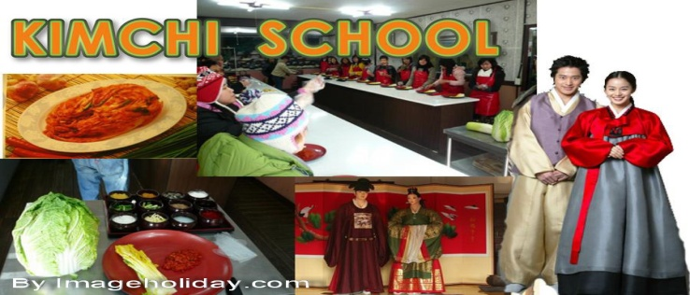
นำท่านเดินทางสู่ โรงเรียนสอนทำกิมจิ เพื่อให้ท่านเรียนรู้วัฒนธรรมการทำกิมจิและสนุกสนาน เพลิดเพลินกับการทำกิมจิพร้อมทั้งสวมชุดฮันบกซึ่งเป็นชุดประจำชาติของเกาหลีพร้อมถ่ายภาพเป็นที่ระลึก จากนั้นนำท่านเดินทางสู่สวนสนุกเอเวอร์แลนด์ ซึ่งถูกขนานนามว่า ดิสนีย์แลนด์เกาหลีเป็นสวนสนุกกลางแจ้งที่ใหญ่ที่สุดของประเทศ โดยมีบริษัทซัมซุงเป็นเจ้าของ ตั้งอยู่ท่ามกลางหุบเขา ท่านจะได้นั่งกระเช้าลิฟท์ และท่องไปกับโลกของสัตว์ป่าซาฟารี ชมไลเกอร์แฝดคู่แรกของโลก ที่นี่ท่านจะพบเจ้าป่าสิงโต และเสือดินแดนแห่งเทพนิยาย และสนุกกับเครื่องเล่นนานาชนิด อาทิเช่น สเปสวร์ รถไฟเหาะ หนอนสะบัด และชมสวนดอกไม้ซึ่งกำลังบานสะพรั่งอวดสีสันเต็มสวน (ทั้งนี้ขึ้นอยู่กับสภาพอากาศ เดือนมีนาคม - เมษายน เป็นสวนดอกทิวลิป, เดือนพฤษภาคม - เดือนมิถุนายน เป็นดอกกุหลาบ, เดือนสิงหาคม - เดือนกันยายน เป็นสวนดอกลิลลี่, เดือนตุลาคม - เดือนพฤศจิกายน เป็นสวนดอกเบญจมาศ) ชมกิจกรรมและการแสดงต่างๆ ด้วยบัตรเข้าชมแบบไม่จำกัดจำนวนรอบ
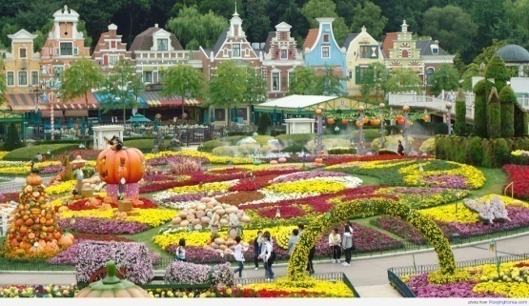
เที่ยง บริการอาหารกลางวัน ณ ภัตตาคาร บริการท่านด้วยเมนู หมูย่างเกาหลี
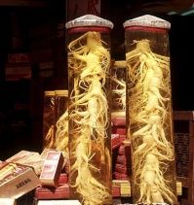
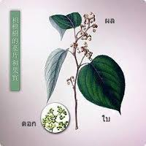
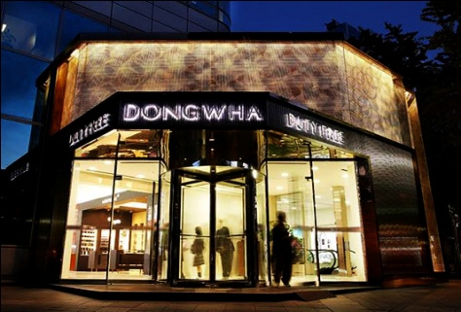
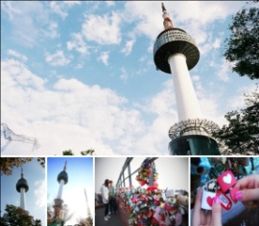
จากนั้นพาท่านรู้จักและเข้าใจ สมุนไพรโสมเกาหลี หรือราชาแห่งมวลสมุนไพร โสมถูกนำมาใช้เพื่อสุขภาพเป็นเวลานานากว่า 2,000 ปี ในตำรายาแผนโบราณจีน ระบุว่า โสมเป็นสมุนไพรที่ช่วยเสริมความแข็งแรงให้แก่ระบบย่อยอาหารและปอด ช่วยทำให้จิตใจสงบและเพิ่มพละกำลังโดยส่วนรวมสรรพคุณทางการแพทย์ ช่วยบำรุงหัวใจ ป้องกันโรคหัวใจขาดเลือด เสริม ประสิทธิภาพทางเพศ ลดและป้องกันมะเร็ง และเร็วๆ นี้ โสมเกาหลีอาจจะได้จดทะเบียนมรดกโลก โดยองค์การยูเนสโก ทุกวันนี้ผลิตภัณฑ์โสมเป็นสิ่งที่ขาดไม่ได้สำหรับผู้ที่คำนึงถึงสุขภาพในปัจจุบัน จากนั้นนำท่านเยี่ยมชม RED PINE เป็นผลิตภัณฑ์ ที่สกัดจากน้ำมันสน ที่มีสรรพคุณช่วยบำรุงร่างกาย ลดไขมัน ช่วยควบคุมอาหารและรักษาสมดุลในร่างกายจากนั้นพาท่านชม ศูนย์สมุนไพรบำรุงตับ ฮ็อกเกตนามู ต้นไม้ชนิดนี้เจริญเติบโตในป่าลึกบนภูเขาที่ปราศจากมลภาวะและระดับสูงเหนือน้ำทะเล 50-800 เมตร เมล็ดของพันธุ์ฮ็อกเกตนี้...ชาวเกาหลีรุ่นใหม่นิยมนำมารับประทานเพื่อช่วยดูแลตับให้สะอาดแข็งแรง ป้องกันโรคตับแข็ง ไม่ถูกทำลายจาการดื่มแอลกอฮอล์ กาแฟ บุหรี่ สารตกค้างจากอาหารและยาจากนั้นนำท่านช้อปปิ้งร้านเครื่องสำอางยอดนิยม COSMETIC OUTLET ของนักช้อปชาวไทยให้ท่านได้เลือกซื้อกลับไปฝากเป็นของที่ระลึก อาทิเช่น ROJUKISS ซึ่งราคาถูกกว่าที่เมืองไทยเกือบเท่าตัวและบางผลิตภัณฑ์ยังไม่มีขายในไทย จากนั้นนำท่าน ช้อปปิ้งสินค้าปลอดภาษี DUTY FREE ช้อปปิ้งสินค้าแบรนด์เนม มากมาย อาทิ นาฬิกา,แว่นตา,เครื่องสำอาง,กระเป๋า,กล้องถ่ายรูป หรือจะเป็นโทรศัพท์มือถือ ให้ท่านอิสระได้เลือกซื้ออย่างเต็มที่จากนั้นนำท่านเดินทางไป โซลทาวเวอร์ (SEOUL TOWER) หรือ หอคอยเอ็นโซล (N SEOUL TOWER) หรือ “นัมซันทาวเวอร์” (NAMSAN TOWER) ตั้งอยู่บนภูเขานัมซาน เป็นจุดท่องเที่ยวที่ถือว่าเป็นไฮไลท์สำคัญของกรุงโซล เพราะเป็นจุดชมวิวที่มองเห็นวิวทั่วทั้งกรุงโซล มีความสูงจากฐานหอคอยประมาณ 236.7 เมตร และมีความสูง 479 เมตรจากพื้นดิน คนที่มาเที่ยวที่นี่ส่วนมากจะเป็นคู่รัก ทั้งชาวเกาหลีและนักท่องเที่ยวต่างชาติ คู่รักส่วนมากจะเตรียมกุญแจมาคล้องตรงรั้วข้างบนโซลทาวเวอร์ เพราะมีความเชื่อว่าคู่รักที่ได้มาคล้องกุญแจที่นี่จะรักกันยาวนานตลอดไป (สมัยแรกๆ นิยมใช้ลูกกุญแจเล็กๆ เขียนข้อความสัญญารัก และชื่อของคู่รักลงไปในกุญแจ แต่ช่วงปีหลังๆ มานี้เริ่มมีการพัฒนาอุปกรณ์การคล้องเป็น เคสโทรศัพท์มือถือ, บัตร T-MONEY, โซ่จักรยาน, พลั่ว และอุปกรณ์แปลกๆ อีกหลายอย่างที่คู่รักรุ่นใหม่สามารถคิดได้ และนำมาใช้แทนลูกกุญแจ) **ราคาทัวร์นี้ไม่รวมกุญแจและค่าขึ้นลิฟท์**
เย็น บริการอาหารค่ำ ณ ภัตตาคาร บริการท่านด้วยเมนูข้าวยำบิบิมบับ
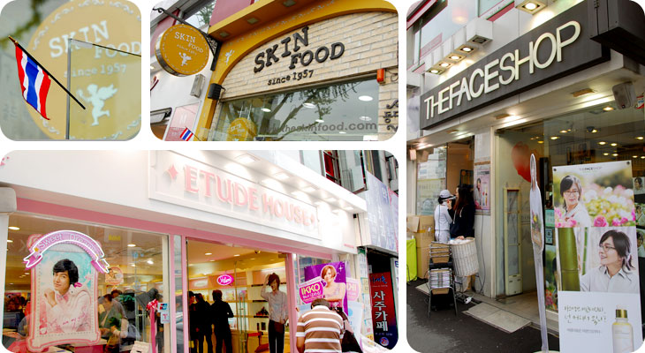
จากนั้นนำท่านช้อปปิ้งที่ ตลาดเมียงดง หรือสยามสแควร์เกาหลี ที่ตลาดเมียงดงนี้จะมีเสื้อผ้า กางเกง รองเท้า น้ำหอม เครื่องสำอางค์ ทั้งแบบ แบรนด์เนมชื่อดัง และโลคอลแบรนด์ ซีดีเพลง รูปดารา หรืออะไรที่วัยรุ่นต้องการก็สามารถหาได้จากที่ตลาดนี้เลยทีเดียว อย่างร้านเครื่องสำอางค์ที่คุ้นหูคนไทย เช่น ETUDE, SKIN FOOD, THE FACE SHOP ร้านพวกนี้หาได้ไม่ยากในตลาดแห่งนี้ แถมไม่ได้มีแค่อย่างล่ะหนึ่งร้านอีกด้วย ประมาณว่าเพิ่งออกจากร้าน ETUDE มาเดินไปอีกสักพักก็ เจอร้าน ETUDE อีกหล่ะ SKIN FOOD, THE FACE SHOP ก็เช่นเดียวกัน ที่สำคัญราคาเครื่องสำอางค์จะถูกกว่าประเทศไทยมาก ประมาณ 2 ถึง 3 เท่า แถมบางรุ่นไม่มีขายในประเทศไทยอีกด้วย อีกเรื่องก็ของกินเล่น จะมีไอติมโคนเจ้าดังอยู่ เพราะไอติมที่เค้ากดมาใส่โคนนั้น สูงถึง 2 ฟุต
พักที่ SKY CITY /COOP CITY HOTEL
วันที่สี่ ซุปเปอร์มาร์เก็ตละลายเงินวอน – สนามบินอินชอน- กรุงเทพฯ
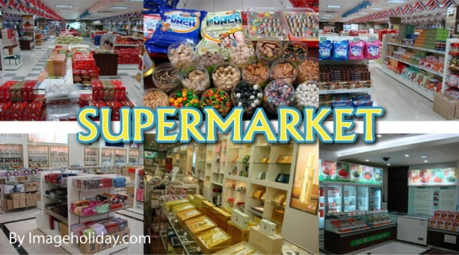
นำท่านเพลิดเพลินกับการแวะซื้อของฝากที่ ซุปเปอร์มาร์เก็ต (ละลายเงินวอน 5 แถม 1) สาหร่าย ขนมต่าง ๆ ช็อกโกแล็ตหิน ซีเรียลช็อกโก ผลิตภัณฑ์ของใบและรากฝอยของโสม ในรูป ขนมโสม ชาโสม โคลนพอกหน้าโสม ครีมล้างหน้าโสม เครื่องสำอางโสม เป็นต้น และยังมีหมอนสุขภาพ กิมจิ เป็บโปโร้ (ป๊อกกี้เกาหลี) ชินราเมง( มาม่าเกาหลี)
11.40 น. เดินทางกลับกรุงเทพฯโดย เที่ยวบินที่ XW919 (บริการอาหารและเครื่องดื่มบนเครื่อง)
15.50 น. ถึงประเทศไทย สนามบินนานาชาติดอนเมือง พร้อมด้วยความประทับใจ


**โปรแกรมอาจมีการสลับสับเปลี่ยนได้ตามความเหมาะสมโดยไม่ต้องแจ้งล่วงหน้า**

กำหนดการเดินทาง | ผู้ใหญ่  (พักห้องละ2ท่าน) | เด็กไม่เสริมเตียง  (พักผู้ใหญ่2ท่าน) | พักเดี่ยว
14-17 พฤษภาคม 2558 | 15,900 | 15,900 | 4,200
21-24 พฤษภาคม 2558 | 15,900 | 15,900 | 4,200

อัตราค่าบริการ
ราคาทัวร์รวม
- ค่าตั๋วเครื่องบิน ตามที่ระบุในรายการ ไป-กลับพร้อมคณะ กรณีอยู่ต่อต้องเสียค่าเปลี่ยนแปลงตั๋ว
- ค่าภาษีสนามบิน ทุกแห่งที่มี
- ค่าอาหารทุกมื้อ ตามที่ระบุในรายการ / ค่าเข้าชมสถานที่ต่างๆ ตามรายการ
- ค่าที่พักระดับมาตรฐาน 3 คืน (พักห้องละ 2 ท่าน)
☑ ค่ารถรับ-ส่ง และนำเที่ยวตามรายการ / ค่าน้ำหนักกระเป๋าสัมภาระท่านละ 25 กก.
- ค่าหัวหน้าทัวร์ผู้ชำนาญเส้นทาง นำท่านท่องเที่ยวตลอดรายการในต่างประเทศ
- ค่าประกันอุบัติเหตุระหว่างเดินทาง วงเงินท่านละ 2,000,000 บาท (เงื่อนไขตามกรมธรรม์)
ราคาทัวร์ไม่รวม
- ค่าทิปคนขับรถ และไกด์ท้องถิ่นท่านละ 20 USD หรือ 20,000 วอน ต่อท่านตลอดทริป
- ค่าใช้จ่ายส่วนตัว อาทิ ค่าทำหนังสือเดินทาง, ค่าโทรศัพท์ส่วนตัว, ค่าซักรีด, มินิบาร์ในห้อง, รวมถึงค่าอาหาร และเครื่องดื่มที่สั่งเพิ่มนอกเหนือรายการ (หากท่านต้องการสั่งเพิ่ม กรุณาติดต่อหัวหน้าทัวร์แล้วจ่ายเพิ่มเองต่างหาก)
- ค่าภาษีมูลค่าเพิ่ม 7% และภาษีหัก ณ ที่จ่าย 3% (ใบกรณีออกใบเสร็จเต็มรูปแบบ)
- ค่าน้ำหนักกระเป๋าสัมภาระ ที่หนักเกินสายการบินกำหนด (ปกติ 20 กก.)
- ค่าวีซ่าสำหรับพาสปอร์ตต่างด้าว กรุณาเตรียมเอกสารคือ 1)พาสปอร์ต 2)ใบประจำตัวคนต่างด้าว 3)ใบสำคัญถิ่นที่อยู่ 4)สำเนาทะเบียนบ้าน(ถ้ามี) 5)สมุดบัญชีเงินฝาก(ถ้ามี) 6)รูปถ่ายสี 2 นิ้ว 2 รูป แล้วทางบริษัทฯจะเป็นผู้ดำเนินการยื่นวีซ่าให้ท่าน โดยจ่ายค่าบริการต่างหาก (สำหรับหนังสือเดินทางต่างด้าว เจ้าของหนังสือเดินทางต้องทำเรื่องแจ้งเข้า-ออกด้วยตนเองก่อนจะยื่นวีซ่า)
หมายเหตุ
- จำนวนผู้เดินทาง ขั้นต่ำ ผู้ใหญ่ 15 ท่าน ขึ้นไป
- เที่ยวบิน ราคาและรายการท่องเที่ยว สามารถเปลี่ยนแปลงได้ตามความเหมาะสม โดยคำนึงถึงผลประโยชน์ของผู้เดินทางเป็นสำคัญ
- หนังสือเดินทาง ต้องมีอายุเหลือใช้งานไม่น้อยกว่า 6 เดือน และบริษัทฯ รับเฉพาะผู้มีจุดประสงค์เดินทางเพื่อท่องเที่ยวเท่านั้น
- ทางบริษัทฯจะไม่รับผิดชอบใดๆ ทั้งสิ้นหากเกิดกรณีความล่าช้าจากสายการบิน, การประท้วง, การนัดหยุดงาน, การก่อจลาจล หรือกรณีที่ท่านถูกปฏิเสธ การเข้าหรือออกเมืองจากเจ้าหน้าที่ตรวจคนเข้าเมือง หรือเจ้าหน้าที่กรมแรงงานทั้งจากไทย และต่างประเทศซึ่งอยู่นอกเหนือความรับผิดชอบของบริษัทฯ
- ทางบริษัทฯจะไม่รับผิดชอบใดๆ ทั้งสิ้น หากท่านใช้บริการของทางบริษัทฯไม่ครบ อาทิ ไม่เที่ยวบางรายการ, ไม่ทานอาหารบางมื้อ เพราะค่าใช้จ่ายทุกอย่าง ทางบริษัทฯได้ชำระค่าใช้จ่ายให้ตัวแทนต่างประเทศแบบเหมาขาดก่อนออกเดินทางแล้ว
- ทางบริษัทฯจะไม่รับผิดชอบใดๆ ทั้งสิ้น หากเกิดสิ่งของสูญหายจากการโจรกรรม และ/หรือ เกิดอุบัติเหตุที่เกิดจากความประมาทของตัวนักท่องเที่ยวเอง
- ตั๋วเครื่องบินเป็นตั๋วราคาพิเศษ กรณีที่ท่านไม่เดินทางพร้อมคณะไม่สามารถนำมาเลื่อนวันหรือคืนเงินได้
- เมื่อท่านตกลงชำระเงินไม่ว่าทั้งหมดหรือบางส่วนกับทางบริษัทฯ จะถือว่าท่านได้ยอมรับในเงื่อนไขข้อตกลงต่างๆ ที่ได้ระบุไว้แล้วทั้งหมด
ในกรณีผู้เดินทางไม่ผ่านการตรวจพิจารณาในการตรวจเข้า-ออกเมือง ทั้งประเทศไทยและเกาหลี อันเนื่องมาจากการกระทำที่ส่อไปในทางผิดกฎหมาย การหลบหนี เข้าออกเมือง เอกสารเดินทางไม่ถูกต้อง หรือการถูกปฎิเสธในกรณีอื่นๆ ทางบริษัทจะไม่รับผิดชอบและไม่คืนค่าใช้จ่ายต่างๆ เนื่องจากการเดินทางเป็นการเหมาจ่ายกับตัวแทนบริษัทนั้นๆ

เงื่อนไขการสำรองที่นั่ง
- กรุณาจองล่วงหน้าก่อนการเดินทาง พร้อมชำระงวดแรก 5,000 บาท
- ส่วนที่เหลือชำระทันทีก่อนการเดินทางไม่น้อยกว่า 14 วัน มิฉะนั้นจะถือว่าท่านยกเลิกการเดินทางโดยอัตโนมัติ
กรณี ยกเลิกการเดินทาง
- แจ้งล่วงหน้าไม่น้อยกว่า 45 วันก่อนเดินทาง คืนเงินมัดจำทั้งหมด
- แจ้งล่วงหน้า 30 – 44 วันก่อนการเดินทาง หักค่ามัดจำท่านละ 3,000 บาท
- แจ้งล่วงหน้า 15 – 29 วัน ก่อนการเดินทาง หักค่ามัดจำทั้งหมดท่านละ 5,000 บาท
- แจ้งล่วงหน้า 1 – 14 วัน ก่อนการเดินทาง หักค่าดำเนินการต่างๆ รวม 100 % ของราคาทัวร์
- ยกเลิกการเดินทาง ในวันเดินทาง ,ถูกปฏิเสธการเข้าเมือง จะไม่มีการคืนเงินทั้งหมด
กรณีเจ็บป่วย จนไม่สามารถเดินทางได้ ซึ่งจะต้องมีใบรับรองแพทย์จากโรงพยาบาลรับรอง ทางบริษัทฯ จะทำการเลื่อนการเดินทางของท่านไปยังคณะต่อไป แต่ทั้งนี้ท่านจะต้องเสียค่าใช้จ่ายที่ไม่สามารถเรียกคืนได้คือ ค่าธรรมเนียม ในการมัดจำตั๋ว ท่านละ 5,000 – 10,000 บาทและอื่นๆ
ทางบริษัททัวร์จะไม่รับผิดชอบหากพาสปอร์ตลูกค้ามีอายุไม่ถึง 6 เดือน
ในวันเดินทางไปและกลับ
บริษัทรับเฉพาะผู้มีวัตถุประสงค์เพื่อการท่องเที่ยว ค่าทัวร์ที่จ่ายให้กับผู้จัดเป็นการชำระแบบจ่ายชำระขาด และผู้จัดได้ชำระให้กับสายการบินและสถานที่ต่าง ๆแบบชำระขาดเช่นกันก่อนออกเดินทางฉะนั้นหากท่านไม่ได้ร่วมเดินทางหรือใช้บริการตามรายการไม่ด้วยสาเหตุใดหรือได้รับการปฏิเสธการเข้าหรือออกนอกเมืองจากประเทศในรายการ(ประเทศไทยและประเทศเกาหลีใต้)ทางผู้จัดขอสงวนสิทธิการคืนเงินสดส่วนใด ๆ รวมทั้งค่าตั๋วเครื่องบินให้แก่ท่าน
หากมีเพื่อนหรือญาติของท่านต้องการร่วมเดินทางท่องเที่ยวระหว่างท่องเที่ยวในประเทศเกาหลีหรือปัญหาต่าง ๆ ตลอดจนข้อแนะนำกรุณาติดต่อเจ้าหน้าที่ที่รับผิดชอบหากท่านมีความจำเป็นต้องรับฝากของจากผู้อื่นเพื่อที่จะนำไปยังประเทศนั้น ๆหรือนำกลับประเทศไทย ควรตรวจสิ่งของนั้นว่าต้องไม่เป็นสิ่งของผิดกฎหมายซึ่งของผิดกฎหมายบางประเภท อาจมีโทษถึงขั้นประหารชีวิตเจ้าหน้าที่จะไม่รับฝากกระเป๋าหรือสิ่งของใดใด
หมายเหตุที่ประเทศเกาหลีใต้มีช่างภาพมาถ่ายรูปแล้วมาจำหน่ายวันสุดท้ายลูกทัวร์ท่านใดสนใจสามารถซื้อได้แต่ถ้าท่านใดไม่สนใจ ไม่จำเป็นต้องซื้อโดยไม่มีการบังคับลูกทัวร์ทั้งสิน แต่เป็นการบอกกล่าวล่วงหน้าโรงแรมที่พักที่ประเทศเกาหลีใต้อาจะมีการสลับปรับเปลี่ยนขึ้นอยู่กับความเหมาะสมเป็นหลักโดยคำนึงถึงผลประโยชน์ลูกค้าเป็นหลักทัวร์ครั้งนี้มีวัตถุประสงค์เพื่อการท่องเที่ยวเป็นหมู่คณะเท่านั้นถ้าลูกค้าต้องการแยกตัวออกจากกรุ๊ปทัวร์ในวันที่ทางบริษัทจำเป็นต้องเข้าร้านค้าของทางรัฐบาลเกาหลี ทางบริษัทจะคิดค่าดำเนินการ

การชำระเงิน :
มัดจำล่วงหน้า ท่านละ 10,000 บาท
ส่วนที่เหลือ ชำระให้หมดก่อน 15 วัน ของวันออกเดินทาง
โอนมาที่ ธนาคารใด ธนาคารหนึ่ง ในบัญชีกระแสรายวัน ในนาม สมปอง เจนชัยจิตรวนิช
ธนาคาร กรุงศรีอยุธยา สาขา สี่แยกวังหิน เลขที่บัญชี 2140013280
ธนาคาร กสิกรไทย สาขา รัชดา-ห้วยขวาง เลขที่บัญชี 089-1069251
หรือ โอนมาที่ ธนาคารใด ธนาคารหนึ่ง ในบัญชีออมทรัพย์ ในนาม สมปอง เจนชัยจิตรวนิช
ธนาคาร กรุงศรีอยุธยา สาขาตลาดถนอมมิตร วัชรพล เลขที่บัญชี 479-1-08508-1
ธนาคาร ไทยพาณิชย์ สาขาย่อย เซ็นทรัลปิ่นเกล้า บัญชี ออมทรัพย์ เลขที่ 183-2 10718-9
ธนาคาร กรุงเทพ สาขาย่อย เซ็นทรัล ปิ่นเกล้า บัญชีออมทรัพย์ เลขที่ 095-0-20209-3
ธนาคาร กสิกรไทย สาขาซอย วัชรพล บัญชีออมทรัพย์ เลขที่ 796-2-09343-9

  - สมปอง ทัวร์ /
  - ใบอนุญาตประกอบธุรกิจการท่องเที่ยว เลขที่ 11 / 05588
  - Website : www.programtour.com
  - Email : jenchai624@hotmail.com
  - Chat : msn : jenchai624@hotmail.com
  - Chat : Skype : jenchai624
  - Chat : Line : ID : 0899246304
  - Office 1 : ประเทศไทย : 02-8867018-9 (ตลิ่งชัน)
  - Office 2 : ประเทศไทย : 02-9481866 (รามอินทรา )
  - Mobile : มือถือ ไทย : 089-9246304, 087-5149753,
  - Mobile : มือถือ เวียดนาม : 091-6003612

